2022年注册过的考生遗忘登录密码，可以通过以下两种方式操作：
一、通过微信扫码登录。
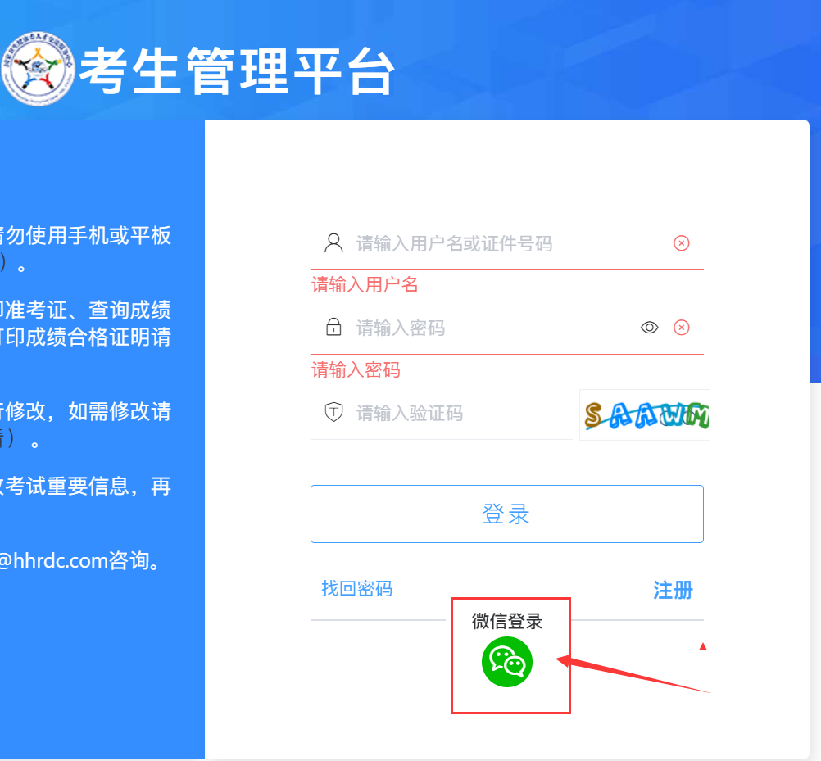
登录后可在个人信息处修改密码找回问题、密码或注销账户。
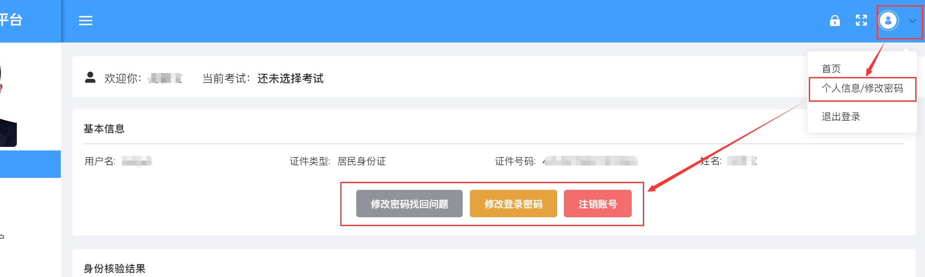

二、通过百度、微信、支付宝小程序端搜索国家卫生健康委人才交流服务中心，进入后可通过面容识别登录小程序，在“个人中心”可修改密码找回问题、密码或注销账户：
